1.Зашел в почту, принял заявку на участие в совместной работе

2.Создал свой локальный репозиторий, склонировав себе общий репозиторий FinalWork

3.Командой «git branch» создал новую ветку:

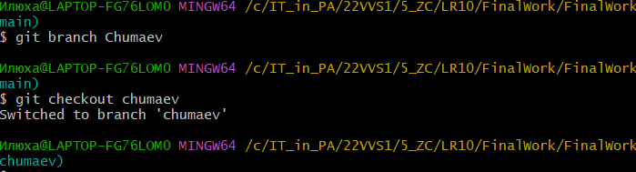

4.Изменил объявление всех используемых переменных так, чтобы каждая переменная объявлялась с новой строки:

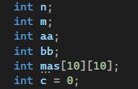

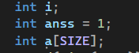

5.Добавил комментарии, поясняющие назначение переменных:

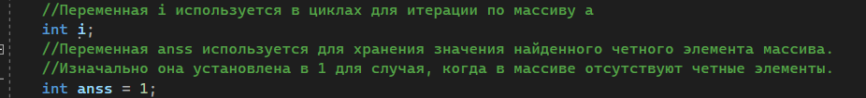

6. Зафиксировал изменения, выполнив соответствующие команды:

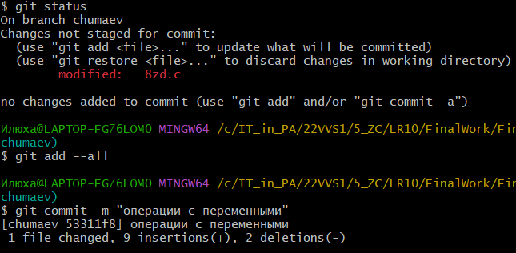

7. Добавил файл с описанием действий: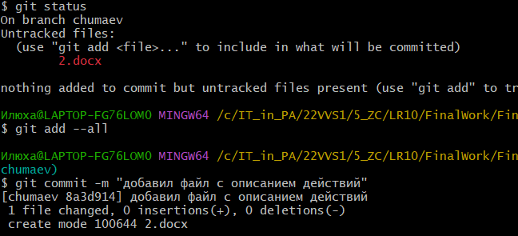

8. Отправил зафиксированные изменения в удаленный репозиторий в свою ветку:

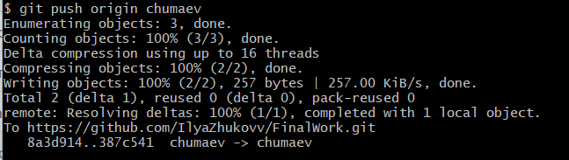

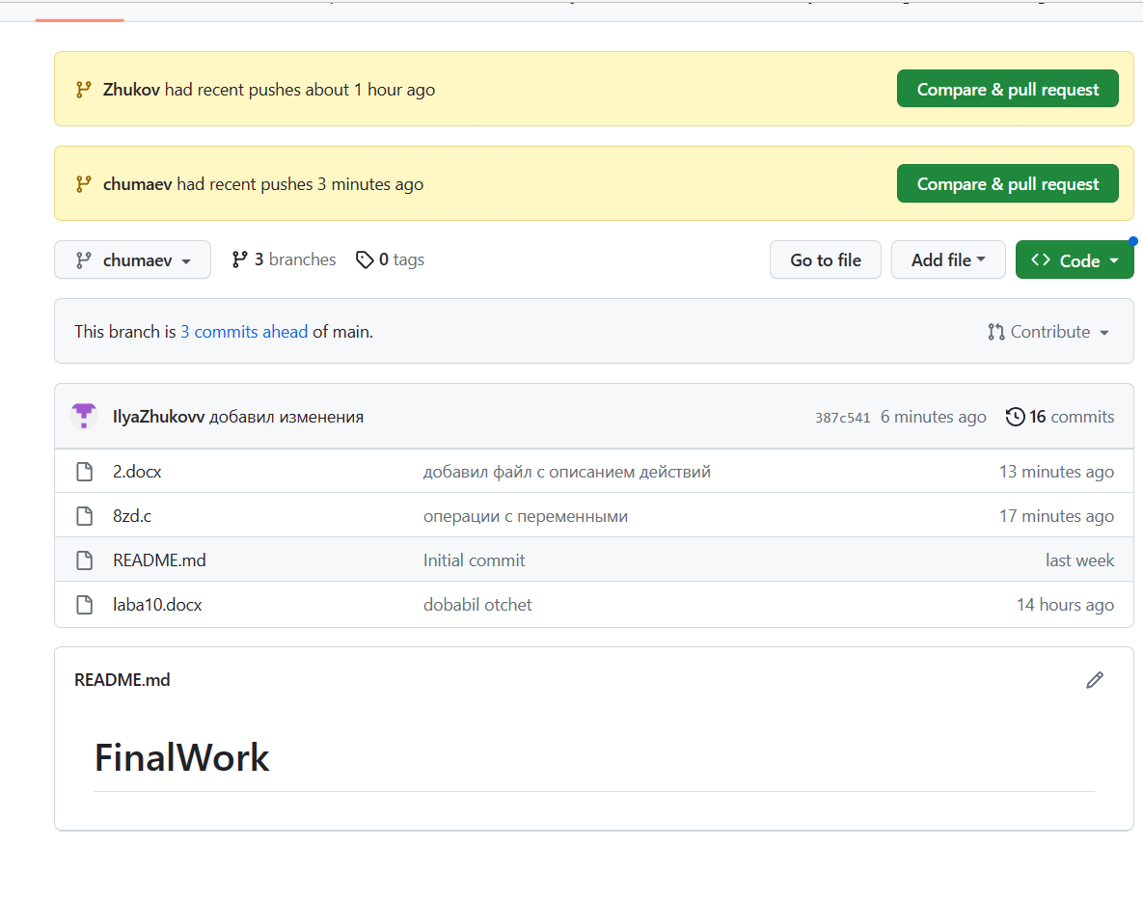

9. Выполнил слияние своей ветки с веткой main:

